Детям расскажут о символах России
05.04.2016
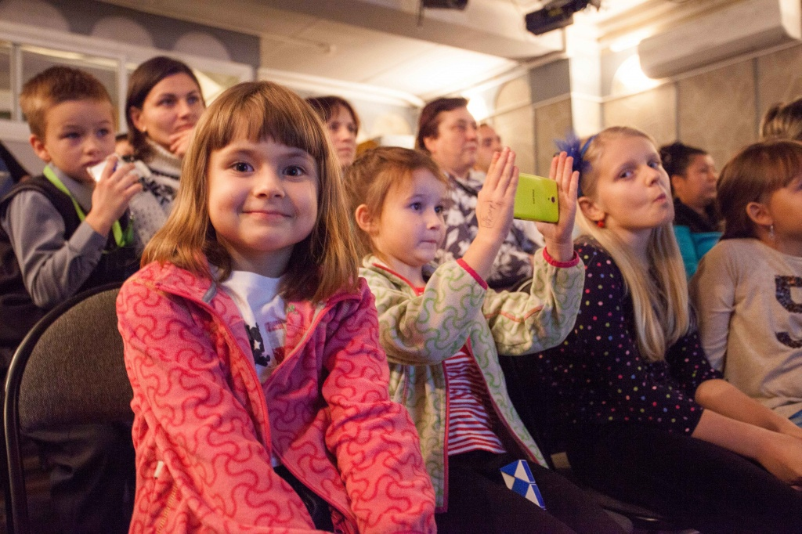
Сотрудники филиала № 3 культурного центра «Внуково», расположенного в поселении Марушкинское, расскажут юным жителям о символах нашей страны. О подробностях мероприятия рассказала заведующая учреждением Тамара Моисеева.
- Мы познакомим ребят с символами Государства. Объясним их назначение, из каких глубин веков возникли эти символы и что они обозначают, - пояснила Тамара Моисеева.
Лекция о символах нашей страны - государственном гербе, флаге, гимне - проводится в рамках познавательного цикла «Путешествие с капитаном». После объяснения материала на подобных встречах сотрудники культурного центра предлагают детям принять участие в увлекательных викторинах, чтобы проверить, как они усвоили материал. Рассказ художественные руководители сопроводят презентацией, а также аудиозаписью гимна Российской Федерации. Познавательное мероприятие пройдет 6 апреля.

Адрес страницы: http://tinao.mos.ru/presscenter/news/detail/2708757.html
Префектура Троицкого и Новомосковского административных округов города Москвы

